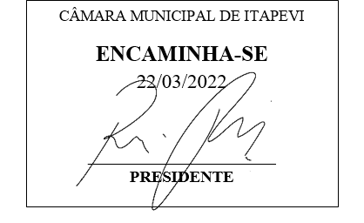**Indicação Nº 1232/2022**

**Súmula:** Solicito providências do Poder Executivo Municipal na pessoa do Excelentíssimo Senhor Prefeito Igor Soares Ebert, junto a Secretaria Municipal de Saúde, Sra. Luiza Nasi Fernandes, a implantação da Telemedicina em nosso Munícipio.

**INDICO** à Mesa, na forma regimental vigente que seja oficiado ao Poder Executivo Municipal na pessoa do Excelentíssimo Senhor Prefeito Igor Soares Ebert, junto Secretaria Municipal de Saúde, Sra. Luiza Nasi Fernandes, a implantação da Telemedicina em nosso Munícipio.

**JUSTIFICATIVA**

**Senhor Presidente,**

**Senhores Vereadores,**

**Senhoras Vereadoras,**

Tal solicitação faz-se necessária devido ao grande crescimento no número de pacientes que procuram pelo consultório, mas muitas vezes são apenas consultas simples que poderiam ser atendidos com maior atenção e agilidade pela Telemedicina, exemplo, em caso trocas de receitas, dúvidas básicas de saúde, acompanhamento sobre retorno de exames entre outros como a comodidade de não estar em um ambiente hospitalar correndo o risco de contaminação.

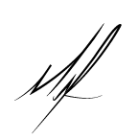Sala das Sessões Bemvindo Moreira Nery, 15 de março de 2022.

**Mauricio Alonso Murakami  
(Mauricio Japa)  
Vereador**